**Orde van de dienst zondagmorgen 22 juni 2025**

**Marcuskerk Den Haag**

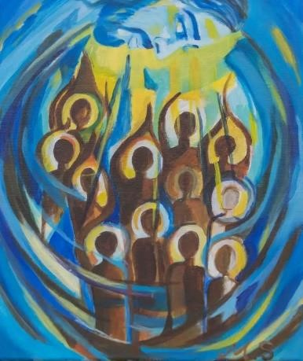

Pinksteren, Mahboobeh Salem

**Welkomstwoord en mededelingen door de ouderling van dienst**

**Kort orgelspel**

**Stilte**

*We gaan staan*

**Zingen: Tuinduizend redenen, HH 617a:1 t/m 3**

**Bemoediging en groet**

*We gaan zitten*

**Aansteken van de kaarsen**

**Inleidend woord**

**Zingen: Als een hert dat verlangt naar water, HH 16**

**Gebed**

**Contactmoment door leiding Spoorzoekers/Discovery?**

**Zingen lied van de maand: .. ?**

**De kinderen en tieners gaan naar beneden?**

**DIENST VAN HET WOORD**

**Gebed bij de opening van de Schrift**

**Schriftlezingen: Jesaja 55:1 en Johannes 7:37 t/m 39 uit de NBV21 door de lector**

**Zingen: Gij zijt het water ons ten leven, NLB 653:3**

**Verkondiging**

**Meditatief orgelspel**

**Zingen: Veni sancte Spiritus/Kom tot ons, o heil’ge Geest, NLB 681**

1x in het Latijn, 2x in het Nederlands

Nederlandse tekst:

Kom tot ons, o heil’ge Geest,

ontsteek in ons de vlam van uw liefde.

Kom tot ons, o heil’ge Geest,

woon in ons, o heil’ge Geest.

**Evt bericht van geboorte of overlijden**

**Evt neerleggen gedenksteen met naam van de overledene op de gedenktafel achter in de kerk terwijl de gemeente zingt**

**Dankgebed, voorbeden, ruimte voor persoonlijk gebed, gezamenlijk hardop gebeden Onze Vader**

**Moment om gaven te delen**

*We gaan staan*

**Zingen: Geest van hierboven, NLB 675:1 en 2**

**Zegen**

**Zingen: Vervuld van uw zegen, NLB 425**